**UNIVERSIDAD TECNOLÓGICA DE SANTIAGO**

**SISTEMA CORPORATIVO**

**(UTESA).**

**FACULTAD DE ARQUITECTURA E INGENIERÍA**

**CARRERA DE INGENIERÍA EN SISTEMAS COMPUTACIONALES**



**PROGRAMACIÓN DE VIDEOJUEGOS.**

Proyecto Final

**PROFESOR:**

Ing. Ivan Mendoza

**PRESENTADO POR GRUPO 3**:

|  |  |
| --- | --- |
| Victor J. González | 2-16-1220 |
| Carlos Acosta | 2-16-1340 |
| Anny Morona | 2-17-2319 |

Agosto de 2021,

Santiago de Los Caballeros,

República Dominicana.

Índice

Capítulo III 1

3.1 Capturas de la Aplicación (Documentación completa del desarrollo, Scripts, Sprites, Prefabs e imágenes). 2

3.2 Prototipos. 26

3.3 Perfiles de Usuarios. 26

3.4 Usabilidad. 26

3.5 Test. 27

3.6 Versiones de la Aplicación. 27

Capítulo III

3.1 Capturas de la Aplicación (Documentación completa del desarrollo, Scripts, Sprites, Prefabs e imágenes).

**Menú.**

**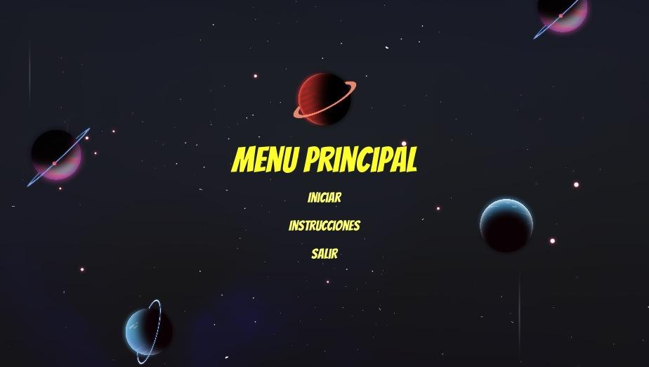 Instrucciones.**

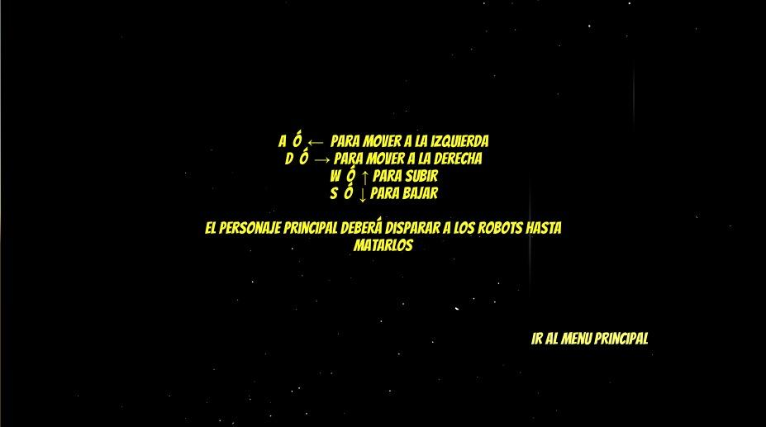

**Pantalla Jugador.**

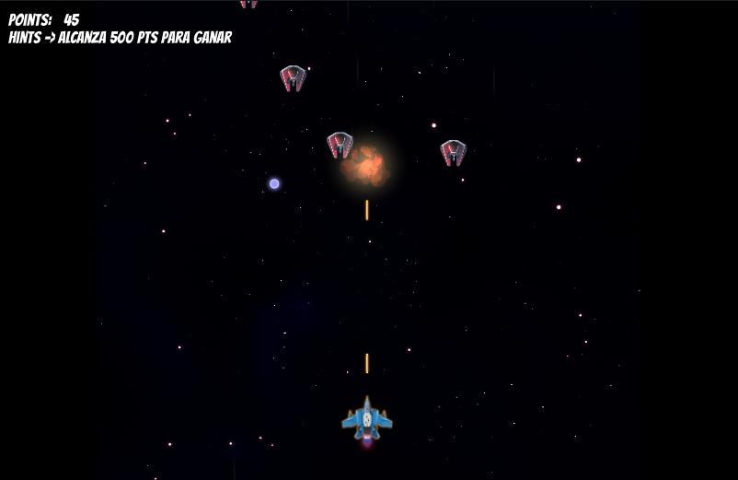

**Captura de pantallas de los prefabs del juego.**

**Enemigo.**

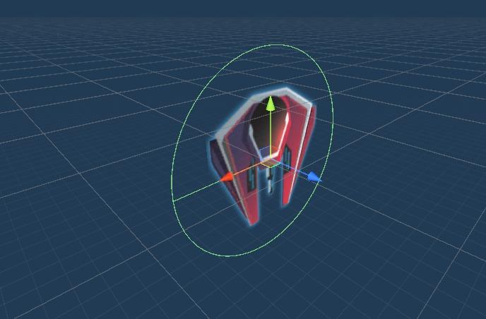

**Planet.**

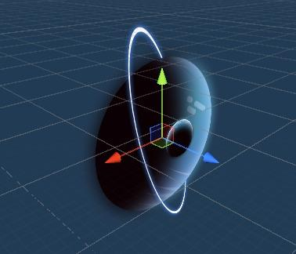

**Planet 2.**

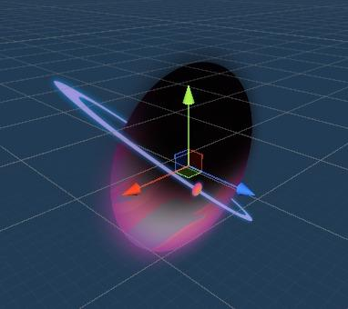

**Planet 3.**

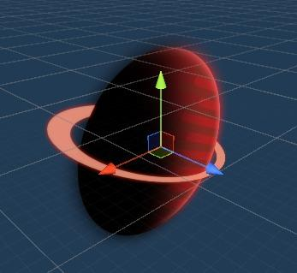

**Disparo de jugador.**

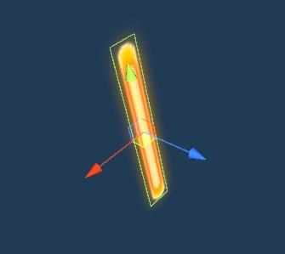

**Disparo enemigo.**

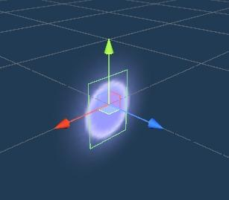

**Nave Jugador.**

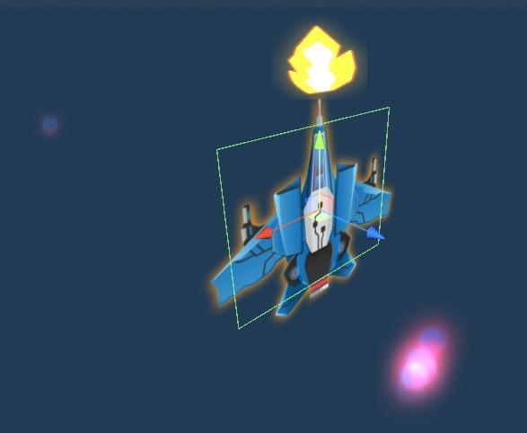

**Bonus.**

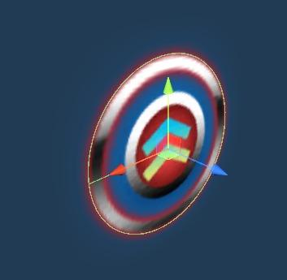

**Background.**

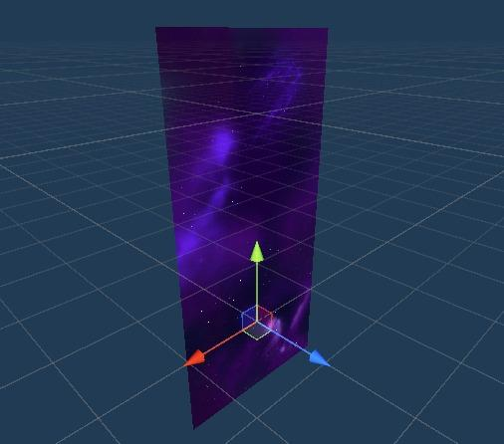

**Capturas de pantalla de los sprites del juego.**

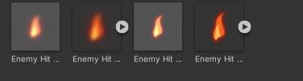

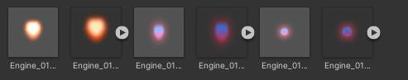

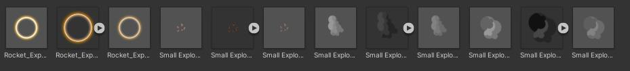

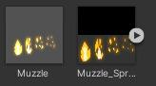

**Capturas de pantallas de las jerarquías del juego.**

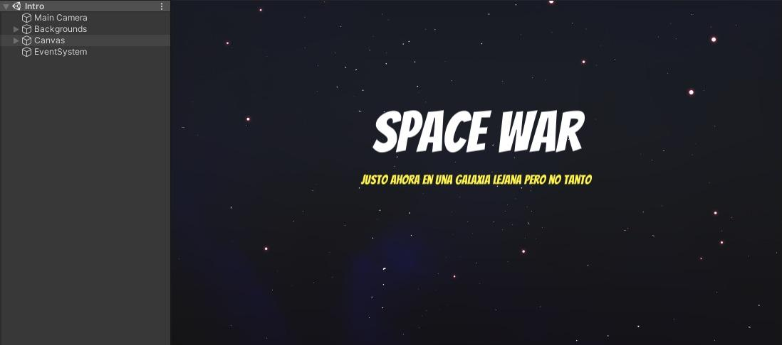

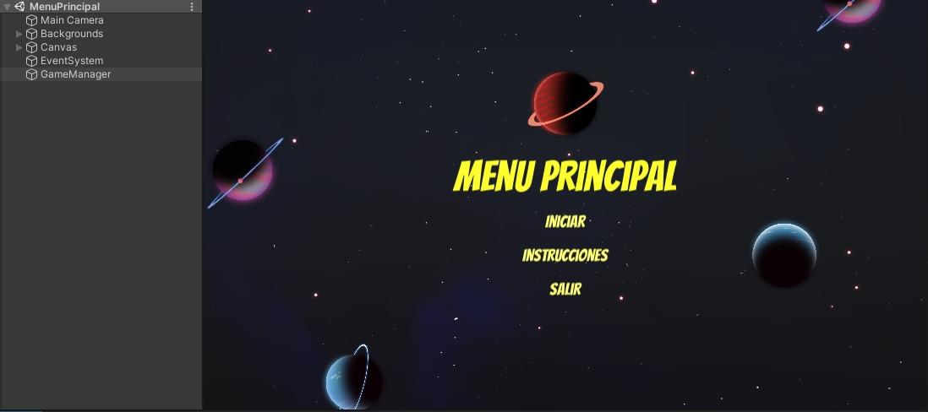

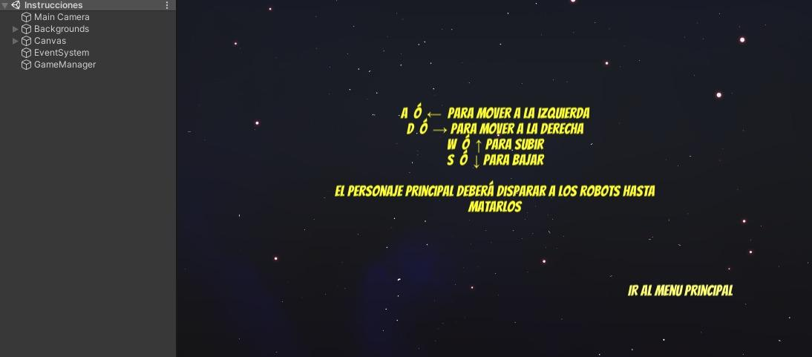

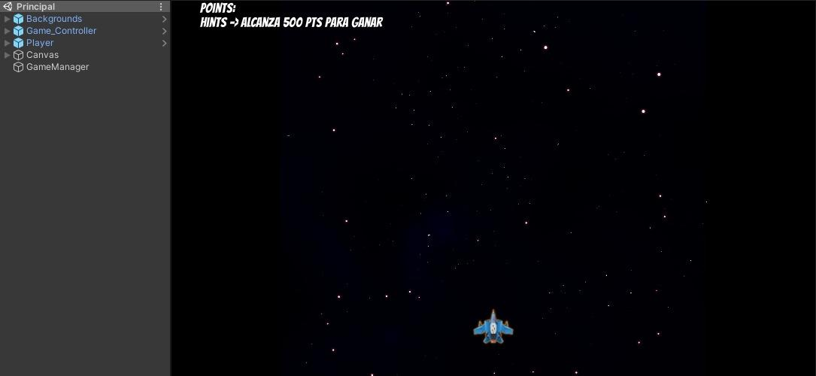

**Bonus.cs**

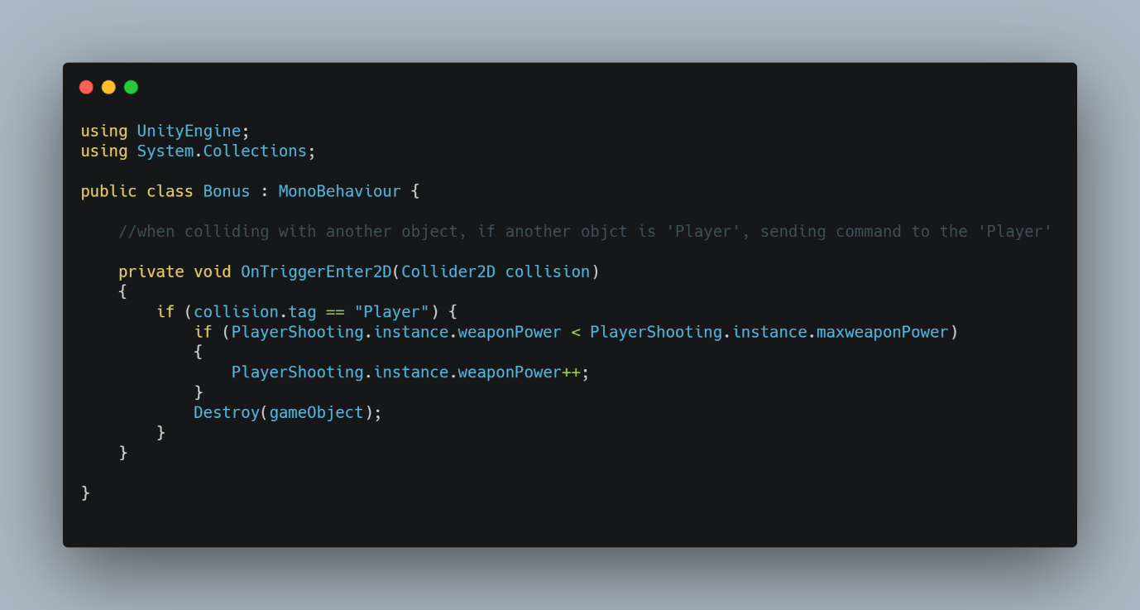

**Boundary.cs**

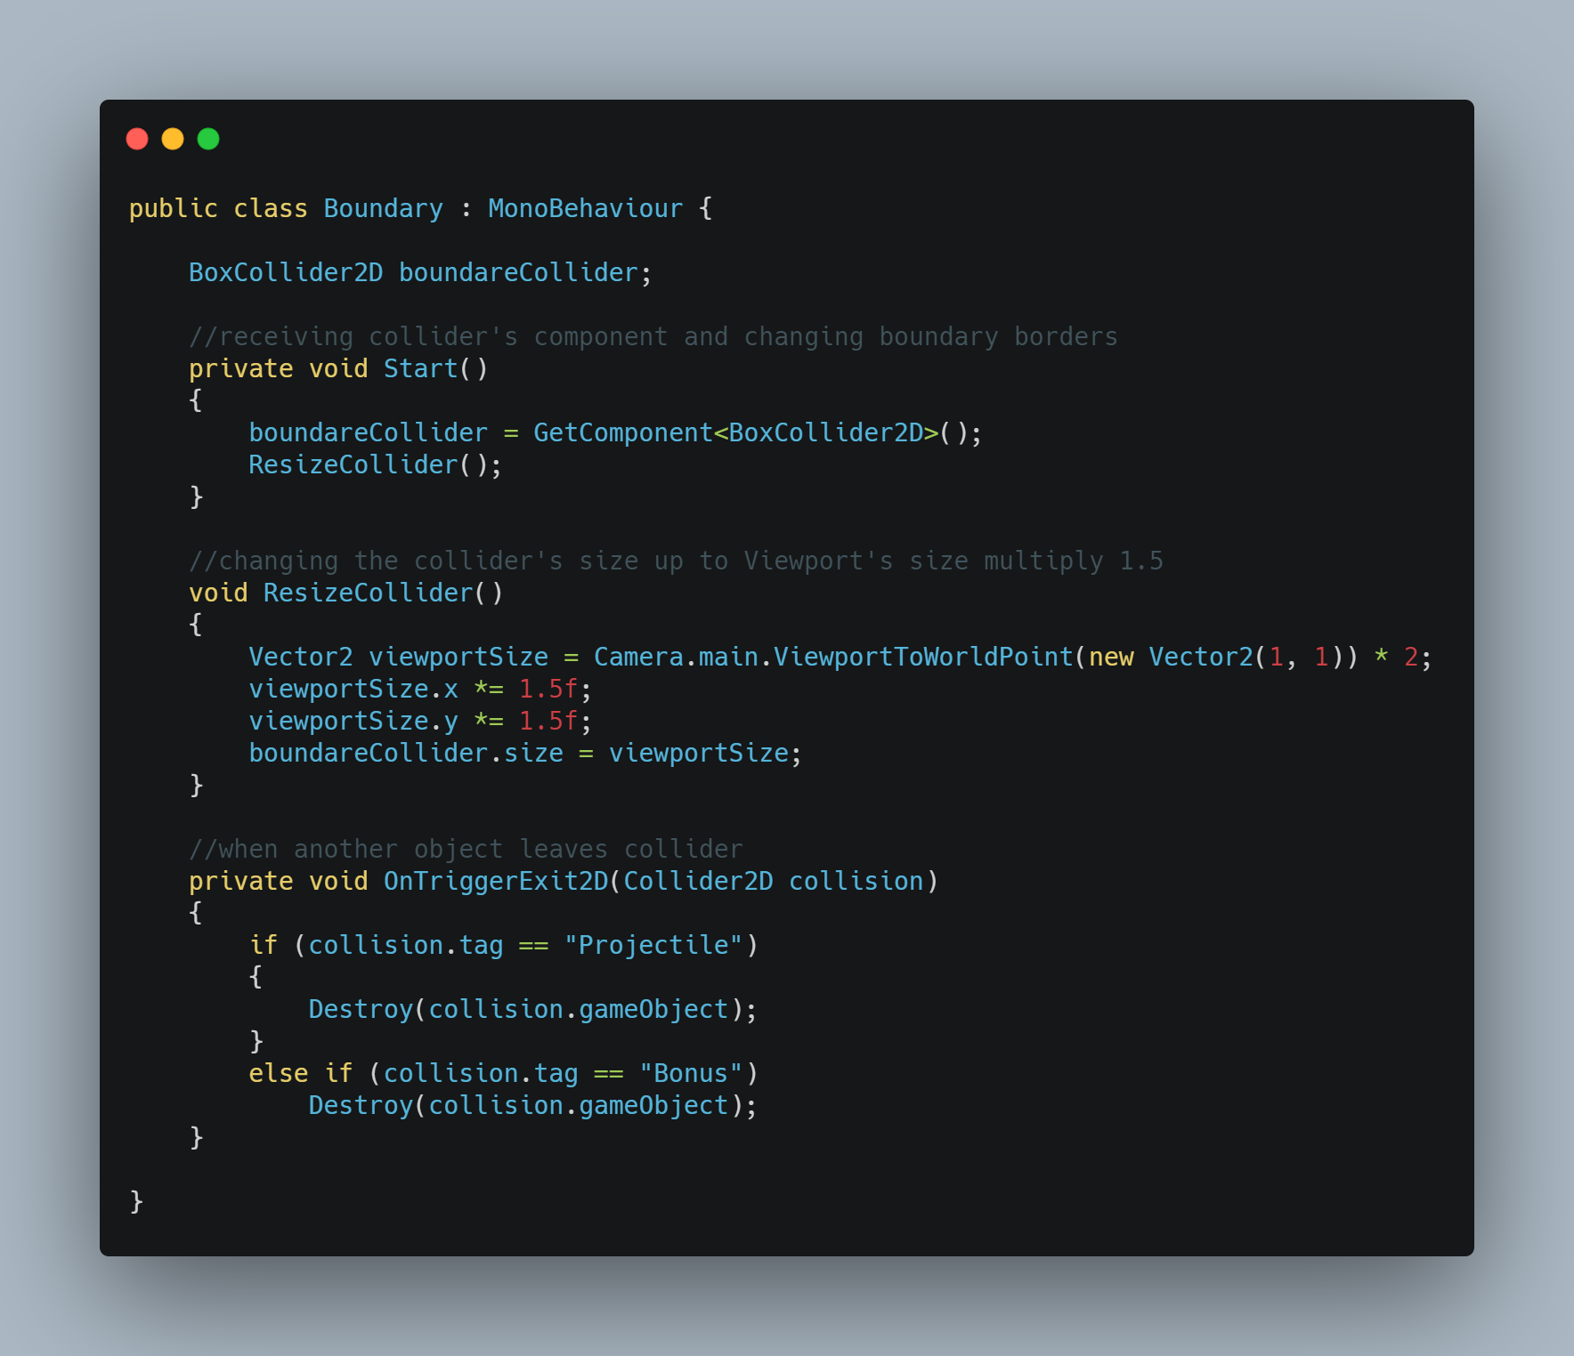

**DirectMoving.cs**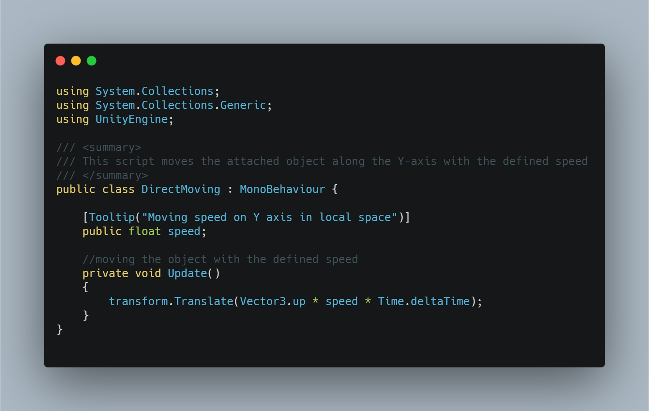

**Enemy.cs**

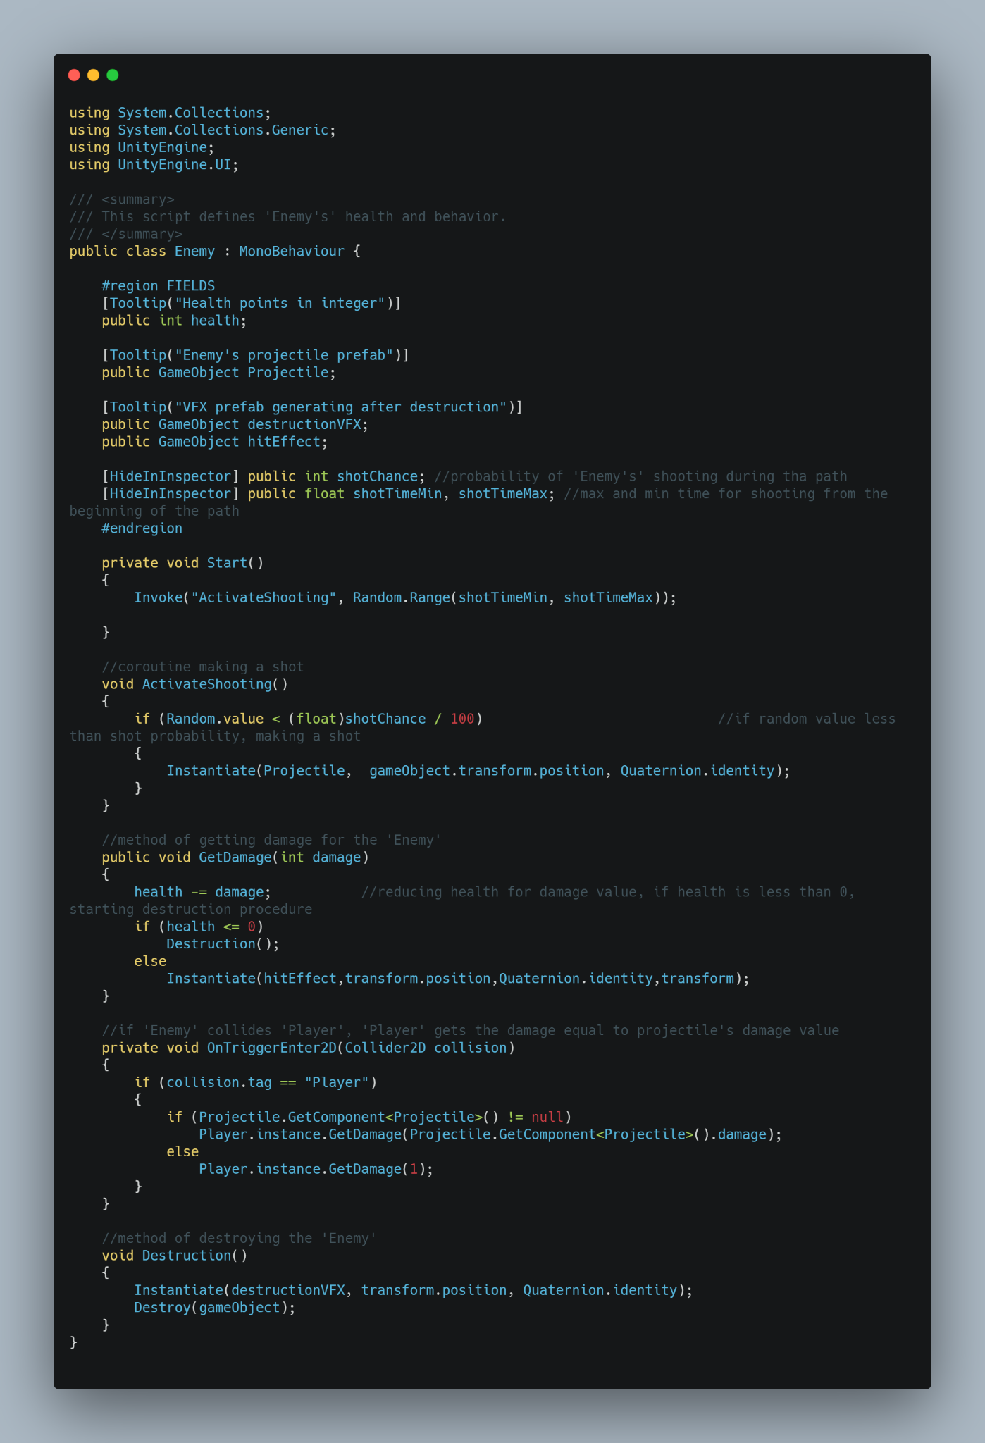

**FollowThePath.cs**

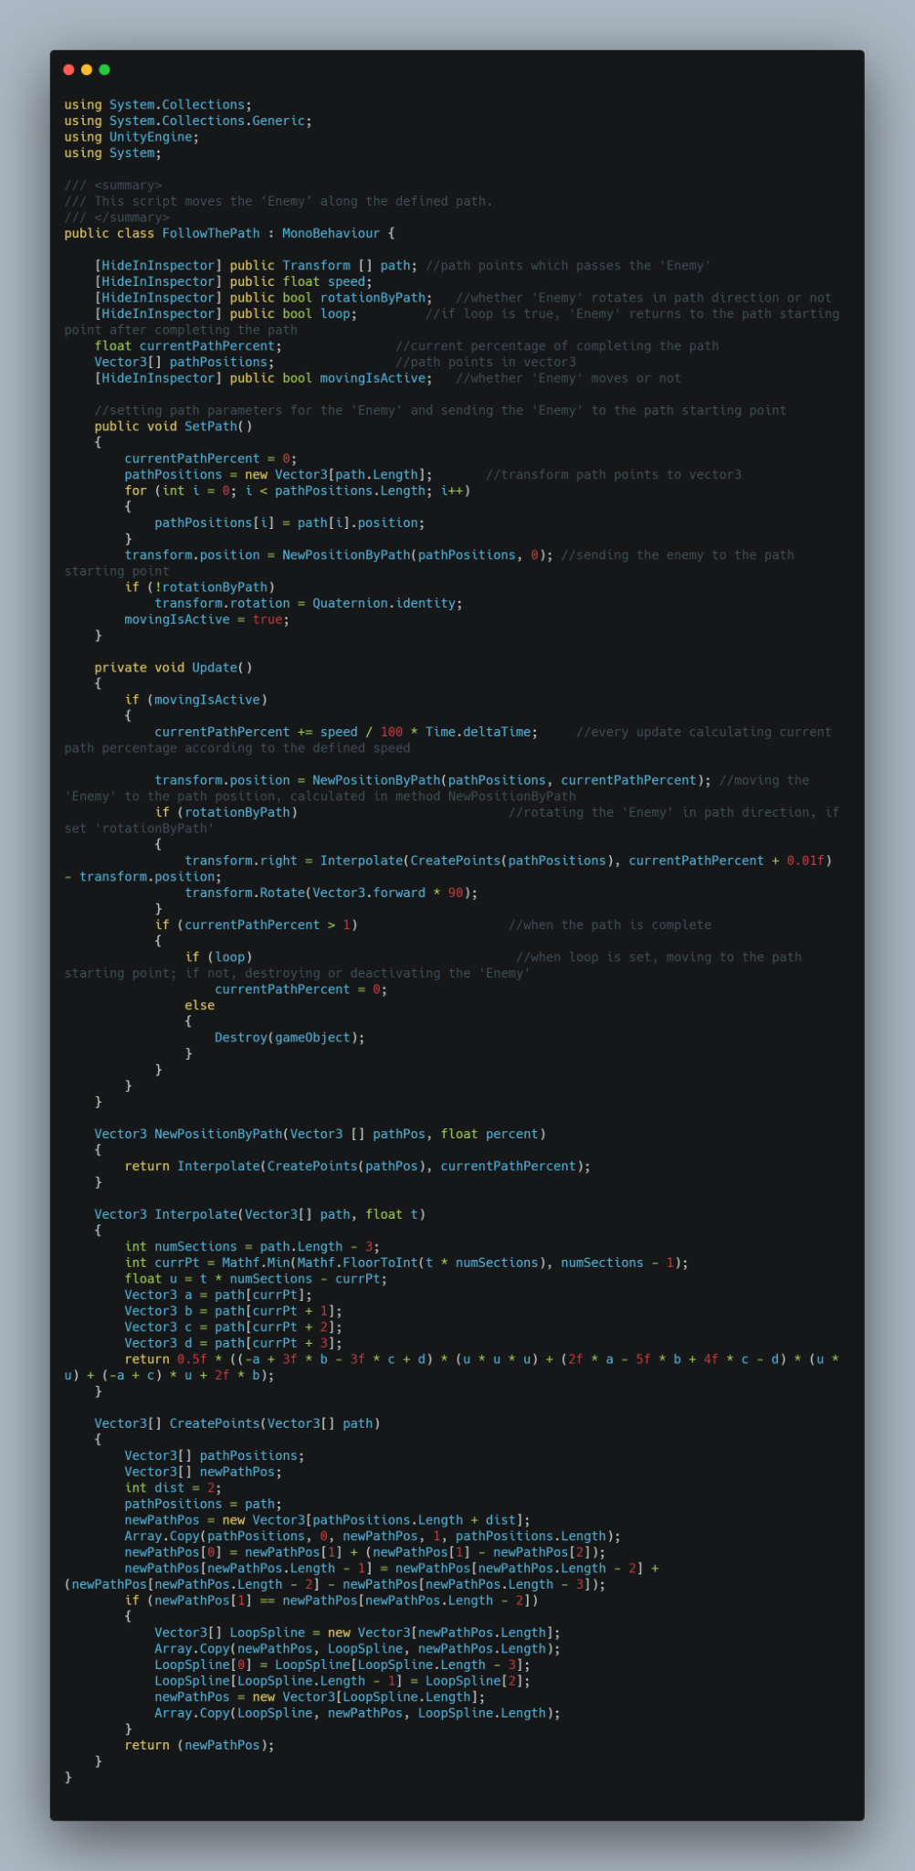

**Instructions.cs**

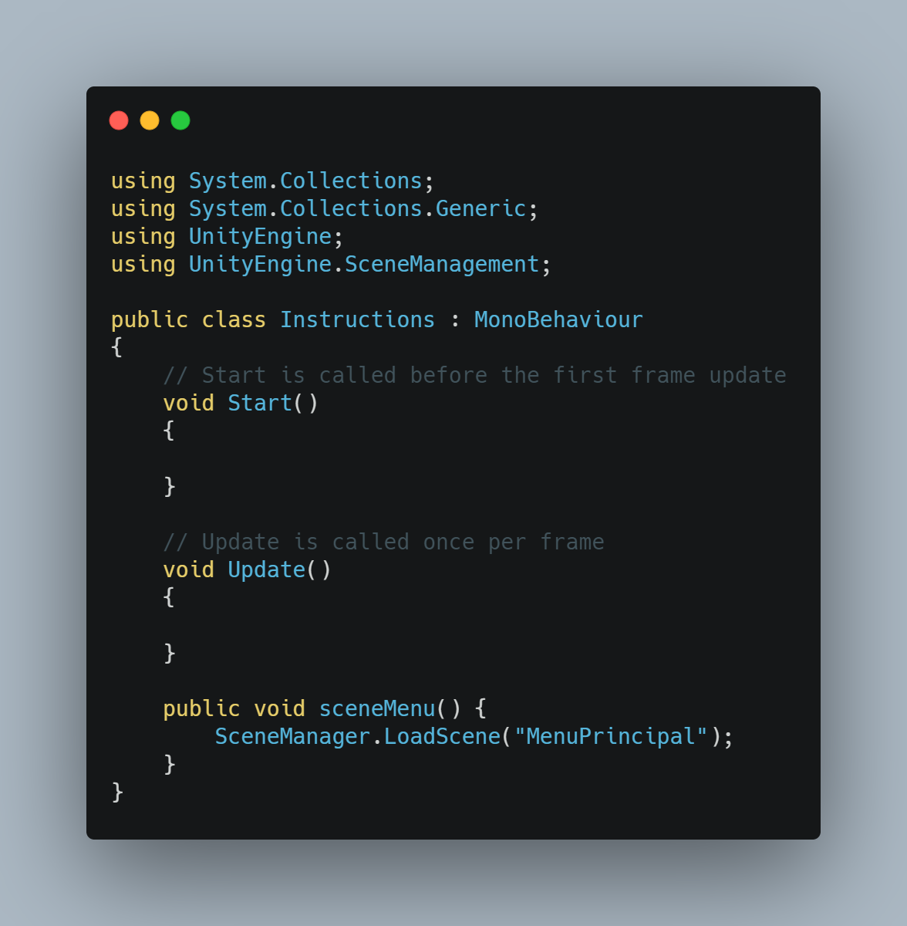

**LevelController.cs**

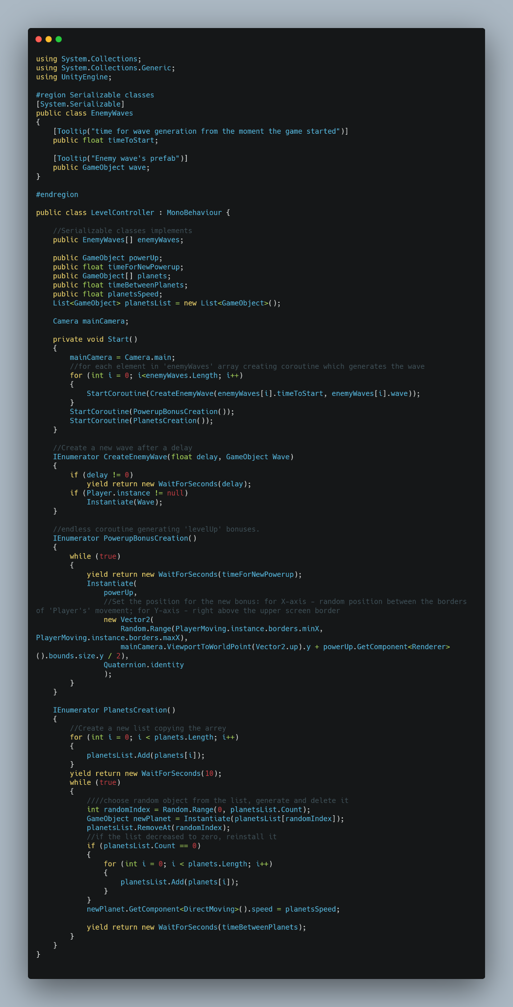

**MainMenu.cs**

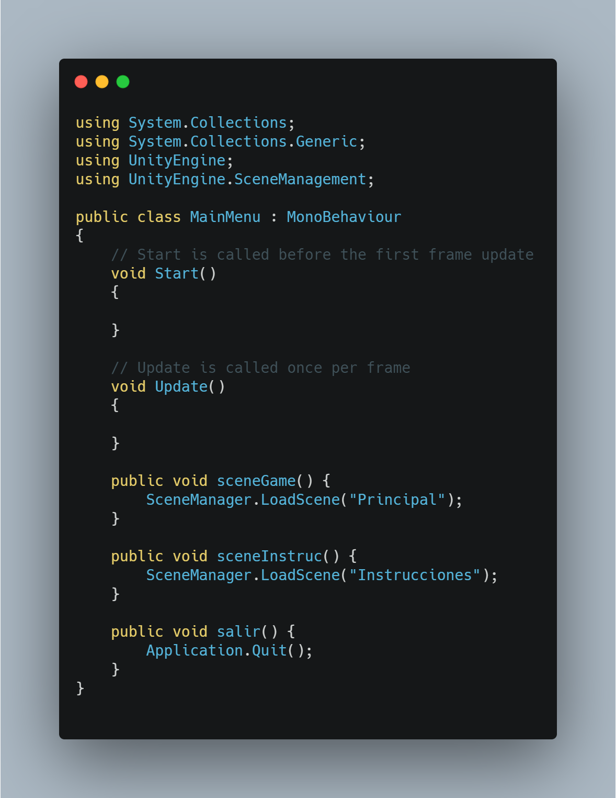

**Player.cs**

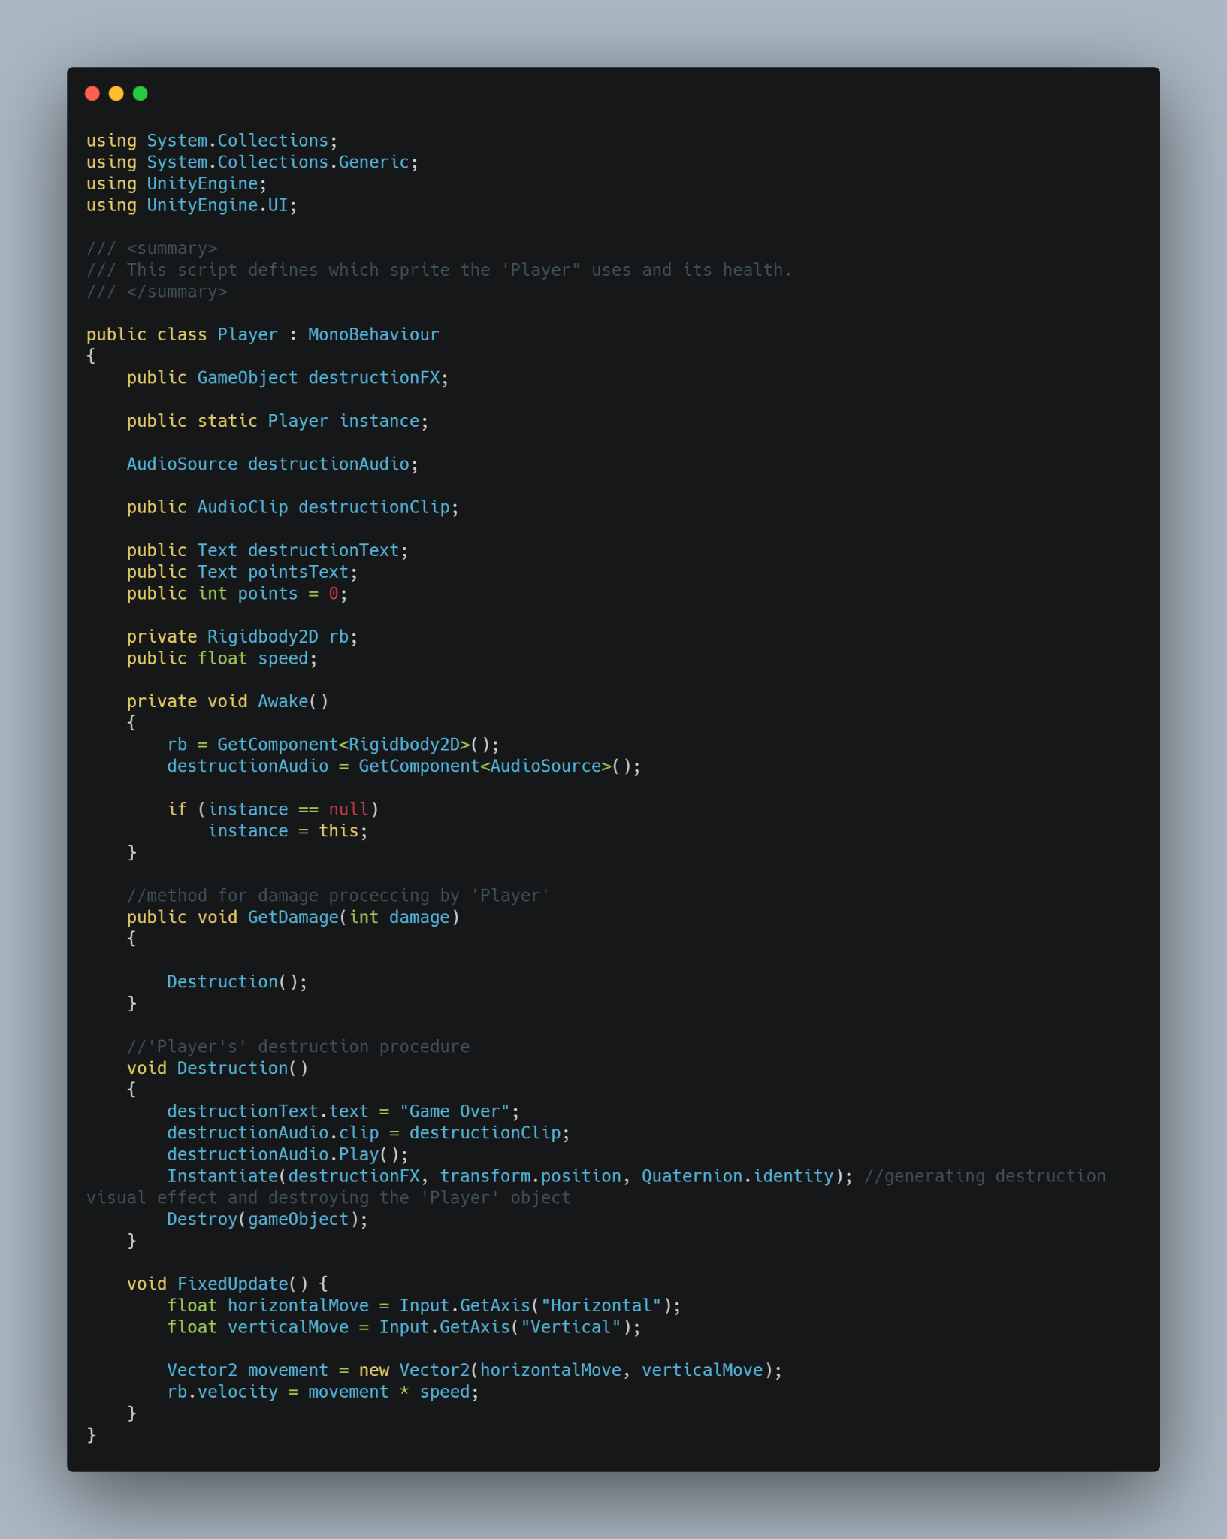

**PlayerMoving.cs**

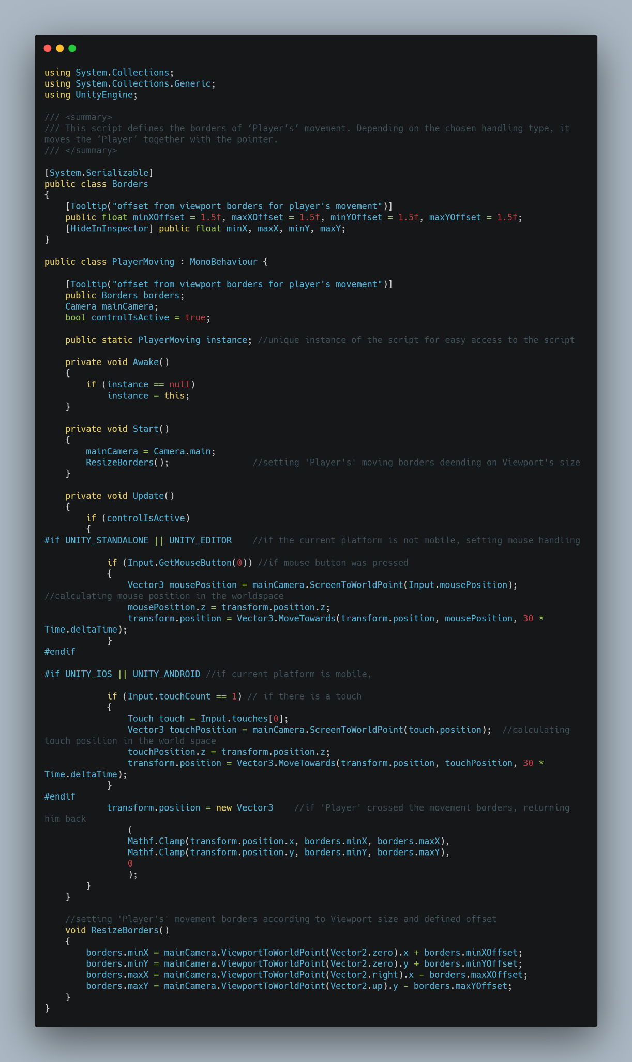

**PlayerShooting.cs**

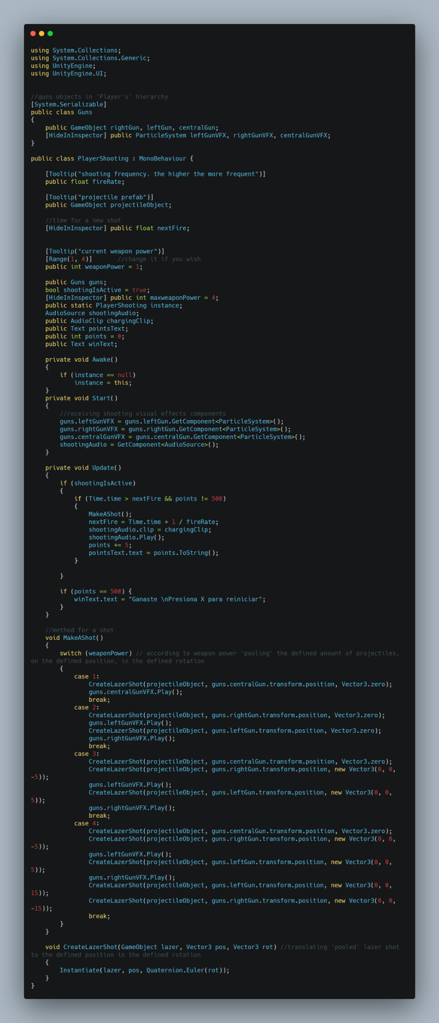

**PoolingController.cs**



**Projectile.cs**

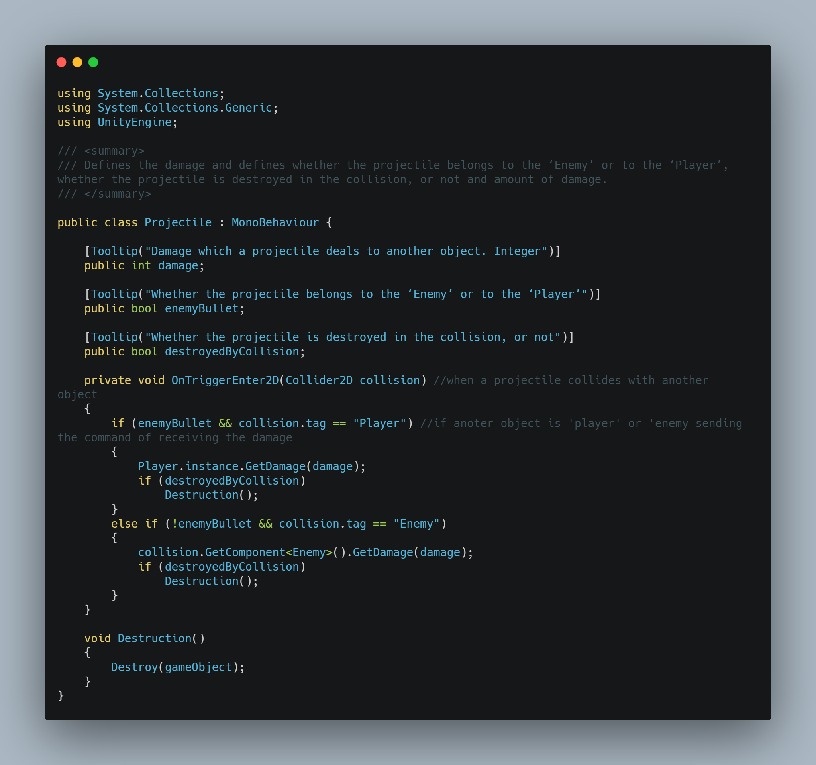

**RepeatingBackground.cs**

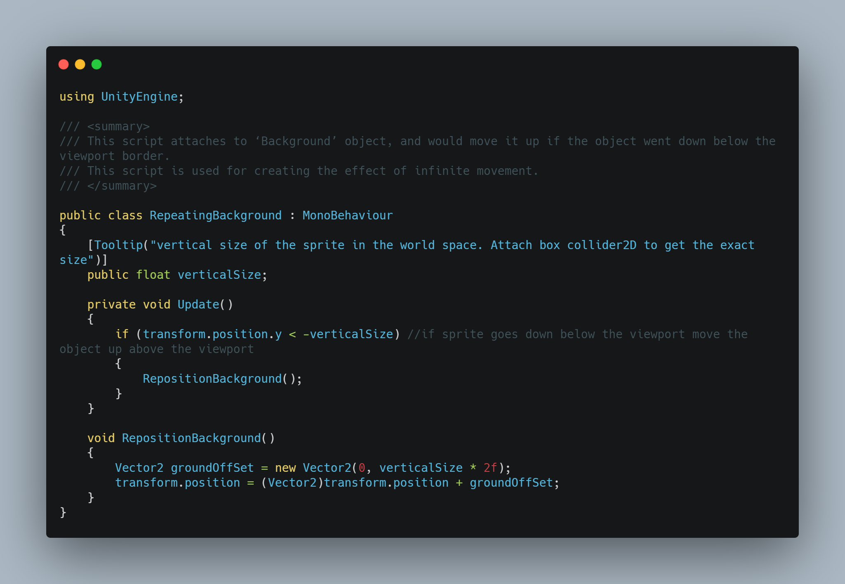

**VisualEffect.cs**

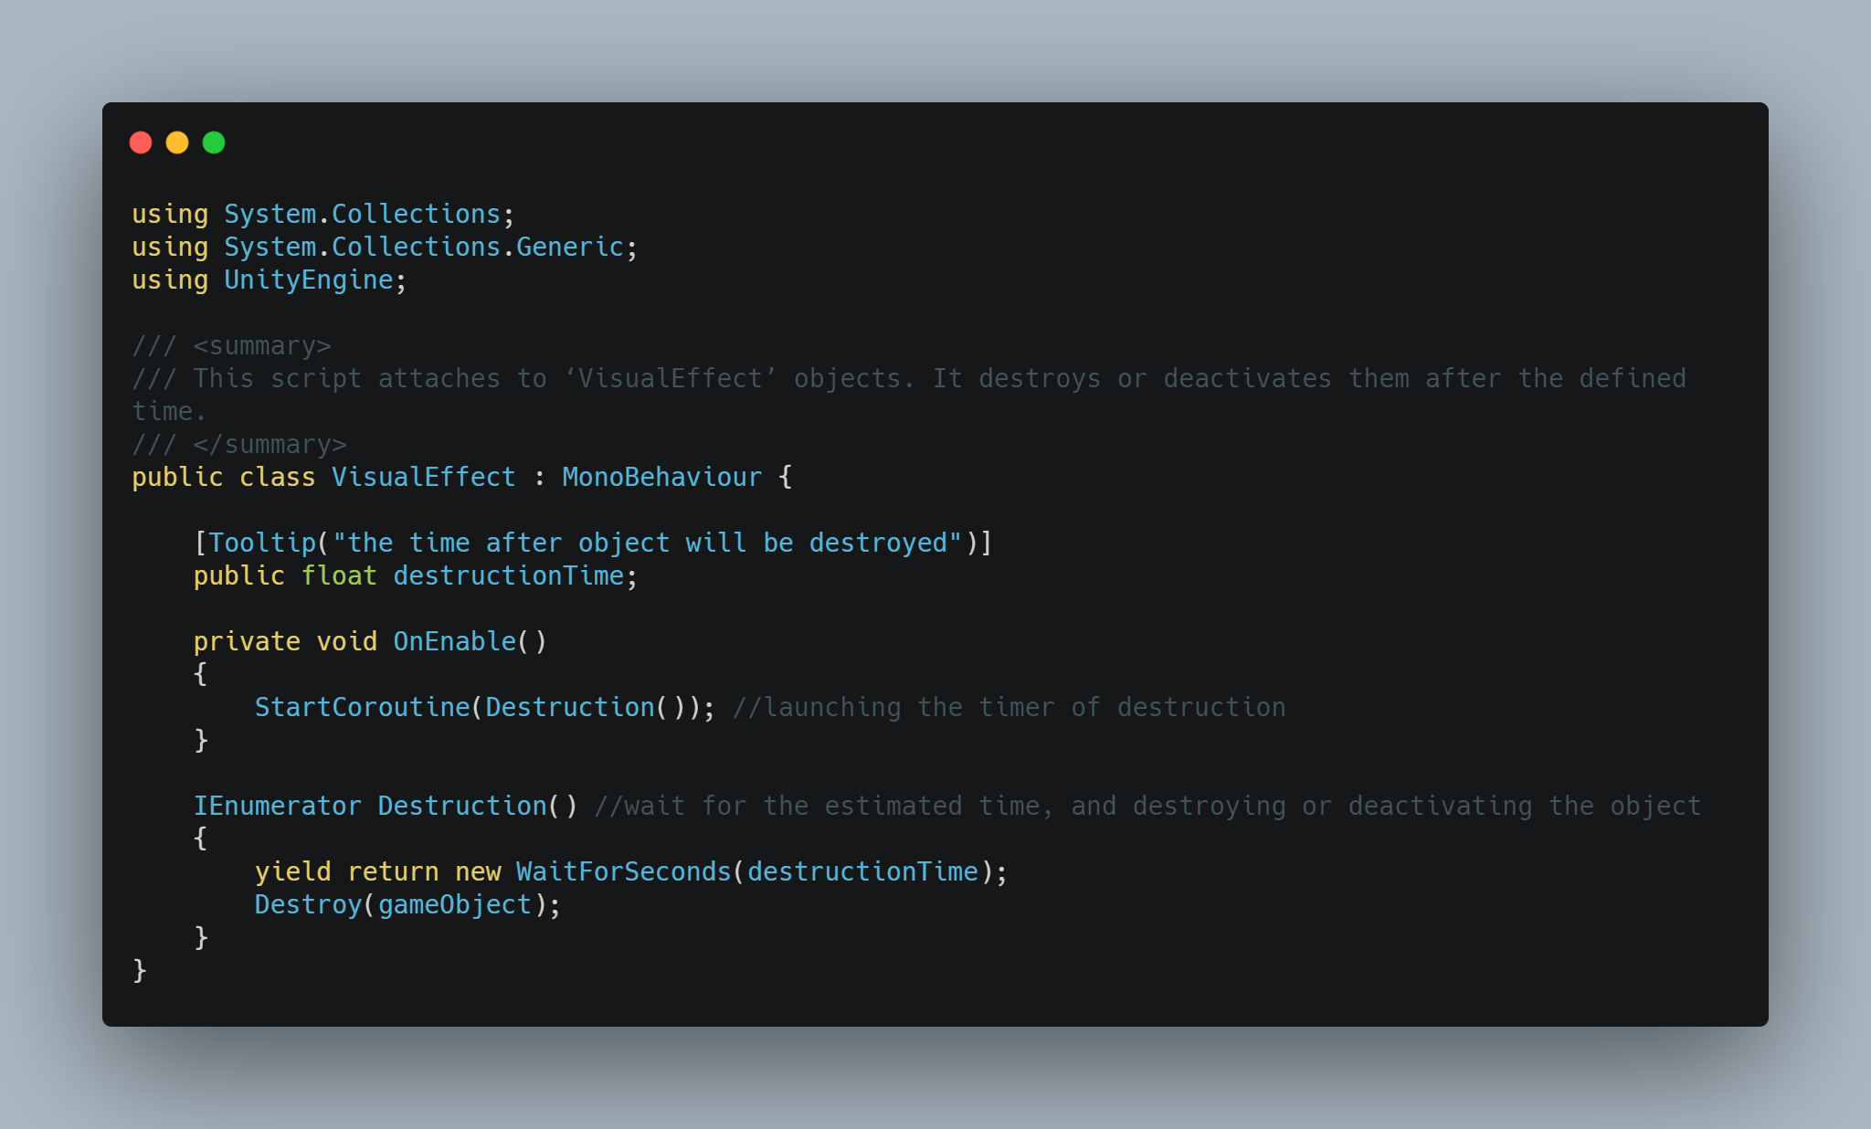

**Wave.cs**

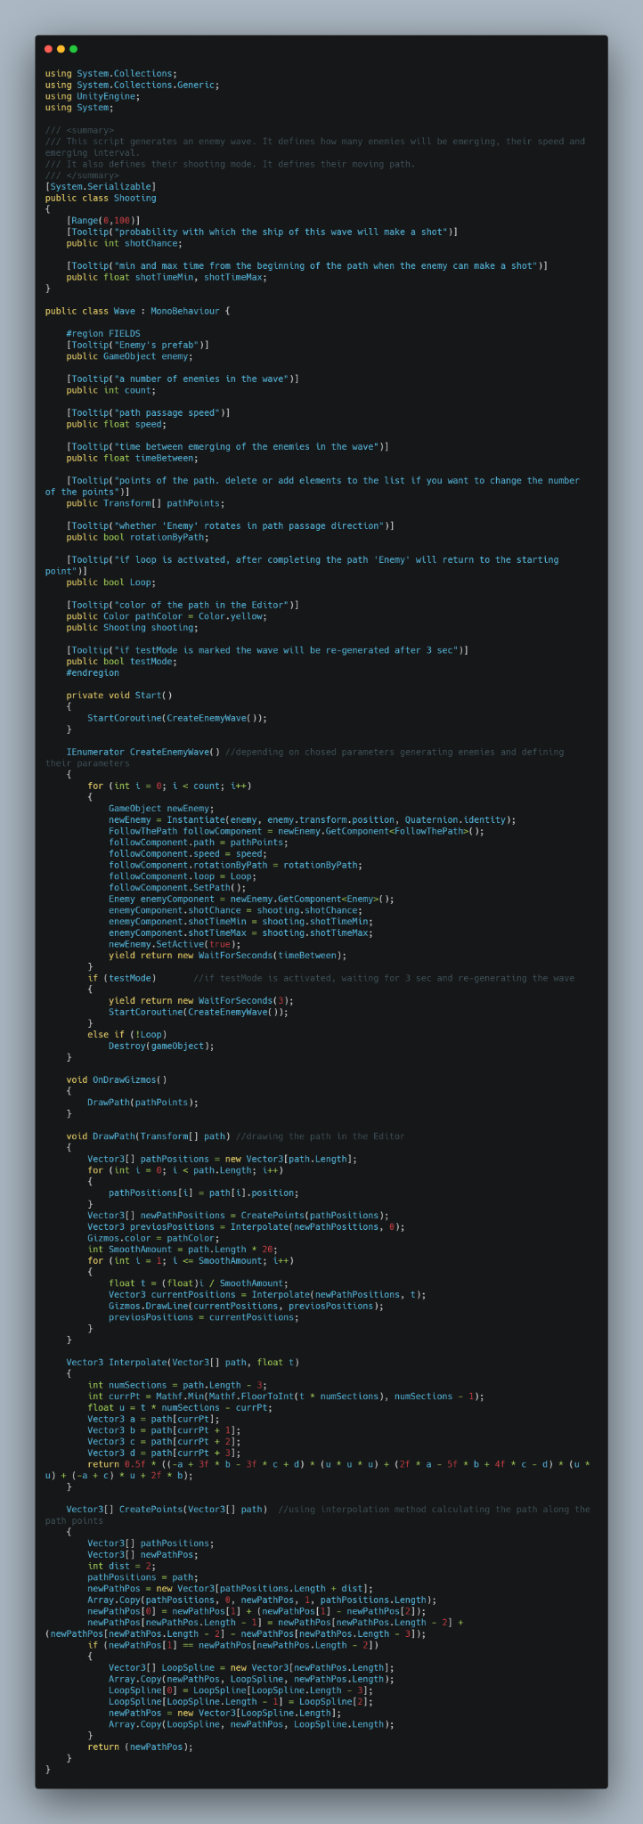



3.2 Prototipos.

**Lo-Fi**

* Primer prototipo con el primer nivel básico y movilidad del personaje principal.
* Segundo prototipo con el segundo nivel básico y movilidad del personaje.
* Tercer prototipo con el menú principal.

**Hi-Fi**

* Primer prototipo estable con la corrección de la dificultad y diseño de escenarios.
* Segundo prototipo estable con mejoras gráficas y de compatibilidad con dispositivos móviles.

3.3 Perfiles de Usuarios.

El público objetivo que este videojuego va dirigido es:

* Apto para mayores de 13 años, este videojuego puede contener violencia.
* Apto para personas que sus aficiones son el entretenimiento de juego de guerra de galaxias.
* Las personas que tengan acceso a ordenadores van a poder jugar el videojuego.
* Este tendrá disponibilidad para video jugadores de pc en las diferentes plataformas de descarga.

3.4 Usabilidad.

**Escena de juego.**

* Presionar la letra ‘X’ para iniciar el juego e ir a las configuraciones del mismo.
* Utilizar las flechas de dirección o las teclas ‘W’, ‘S’, ‘A’, ‘D’ del teclado para el movimiento del personaje.
* Presionar la tecla de escape (ESC) o tecla de Tab para salir de la pantalla de configuraciones.

**Principal menú.**

* Presionar las flechas de arriba y abajo o las teclas ‘W’, ‘S’ para moverse hacia arriba y hacia abajo.
* Presionar letra ‘X’ para iniciar el juego e ir a las configuraciones del mismo.
* Presionar la tecla de escape (ESC) para salir de la pantalla de instrucciones.

Para desarrollar la usabilidad del juego tomamos en cuenta la experiencia de usuario, para garantizar la satisfacción del usuario.

El juego permite que los usuarios se familiaricen de manera rápida, ya que la usabilidad es fácil de aprender.

3.5 Test.

La audiencia a probar el test comprendía las edades de 13 a 25 años. Se les compartió el juego a varios usuarios seleccionados de manera aleatoria para fines de test del mismo.

En el primer test sugirieron agregar más ítems de vidas durante el juego.

Luego de haber realizado estas mejoras, se les compartió el link nuevamente a los usuarios que ya lo habían testeado y otros nuevos para escuchar todas las opiniones al respecto.

Los resultados del segundo test fueron positivos, salvo que dijeron que sería bueno agregar más niveles al juego ya que con solo 1 nivel no fue suficiente para ellos.

3.6 Versiones de la Aplicación.

**Versión 1.0**

Primera versión del juego, la cual incluye solo 1 nivel y el jugador con los disparos, movimiento del jugador y enemigos.

**Versión 2.0**

Incluye características tales como: recoger bonos para aumentar disparos.

**Versión 3.0**

Incluye más niveles.